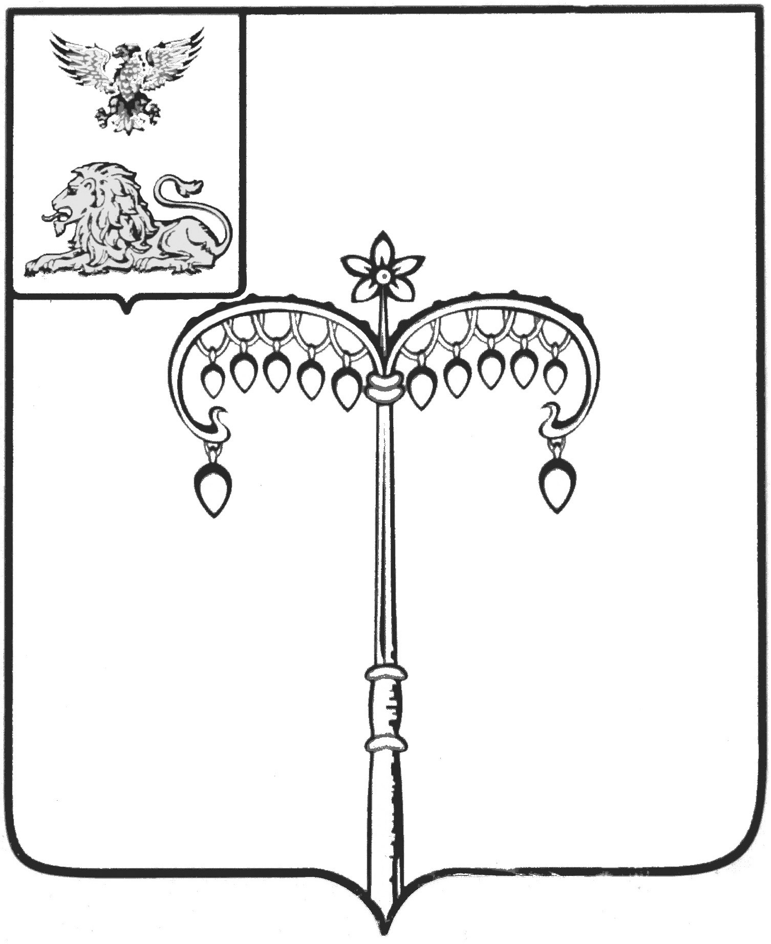

ИЗБИРАТЕЛЬНАЯ КОМИССИЯ МУНИЦИПАЛЬНОГО
ОБРАЗОВАНИЯ МУНИЦИПАЛЬНОГО РАЙОНА
«КРАСНОГВАРДЕЙСКИЙ РАЙОН»

ПОСТАНОВЛЕНИЕ
Бирюч

27 мая 2022 года №100/737-3

Об итогах проведения районного конкурса сочинений среди обучающихся общеобразовательных учреждений Красногвардейского района в 2021-2022 учебном году

Заслушав информацию председателя избирательной комиссии муниципального образования муниципального района «Красногвардейский район» В.И. Богуновой «Об итогах проведения районного конкурса сочинений среди обучающихся общеобразовательных учреждений Красногвардейского района в 2021-2022 учебном году», избирательная комиссия муниципального образования муниципального района «Красногвардейский район» постановляет:
1. Принять к сведению информацию «Об итогах проведения районного конкурса сочинений среди обучающихся общеобразовательных учреждений Красногвардейского района в 2021-2022 учебном году» (прилагается).
2. Признать победителем районного конкурса сочинений среди обучающихся общеобразовательных учреждений Красногвардейского района в 2021-2022 учебном году Махнёва Дмитрия, обучающегося 9 А класса МБОУ «Засосенская средняя общеобразовательная школа» (учитель – Махнёва Екатерина Сергеевна).
3. Признать призерами районного конкурса сочинений среди обучающихся общеобразовательных учреждений Красногвардейского района в 2021-2022 учебном году Дубенцову Альбину, обучающуюся 11 класса МБОУ «Казацкая средняя общеобразовательная школа» (учитель – Братищева Татьяна Ивановна) и Масловскую Анастасию, обучающуюся 11 Б класса ОГБОУ «Бирюченская средняя общеобразовательная школа» (учитель Хмелькова Марина Ильинична).
4. Предложить управлению образования администрации района, руководителям общеобразовательных учреждений района, обучающиеся которых не приняли участие в конкурсе, активизировать работу по привлечению обучающихся к участию в мероприятиях по повышению правовой культуры будущих избирателей.
5. Разместить настоящее постановление на официальном сайте органов местного самоуправления муниципального района «Красногвардейский район» в разделе «Избирательная комиссия».
6. Контроль за исполнением настоящего постановления возложить на председателя избирательной комиссии муниципального образования муниципального района «Красногвардейский район» В.И. Богунову.

Председатель ИКМО
Красногвардейского района В.И. Богунова

Секретарь ИКМО
Красногвардейского района О.А. Нефедова

